中國文化大學高教深耕計畫成果紀錄表
子計畫 | C1-3-4創造力思維與實作能力提升人才培育-創客中心
具體作法 | 華岡創客中心
主題 | 傳統修復技術之體驗課程-傳統修復之補灰技術
內容  （活動內容簡述/執行成效） | 主辦單位：研發處  活動日期：2025/4/18 15:00-17:00  活動地點：大慈館B1華岡創客中心  主 講 者：吳恩強老師  參與人數： 14 人  內 容：  在一個快時尚充斥的環境下，鮮少有人靜下來，學習傳統的技術，修繕本是一個在各領域都常見也成熟的技術，但隨著工匠的稀缺，許多修繕技術被取代、或拋棄，這次課程，以金繕為主要體驗內容，從中學習金繕技術，及日本美學中，物哀及惜物的哲學，教導學生重新思考，快時尚與傳統工藝間的關係與矛盾，最終帶自己的成品回家。  執行成效：  透過課程分期的設計，使學生了解自然漆的特性，及金繕全過程，從如何使物品破裂，到最後的上金步驟，全由學員獨力完成，在實作的過程中，同時思考修繕工藝背後的文化。本周的主題為傳統修復之補灰技術，在經過上一次的課程後，同學們對於修補已經有了初步的概念。本周延續上一期的課程，在工藝品在上一層補灰的手續將一些細節的部分作強化，讓同學們可以進一步的去觀察整個物品的組成結構。
 | 活動照片電子檔名稱  (請用英數檔名) | 活動照片內容說明(每張20字內)
 | 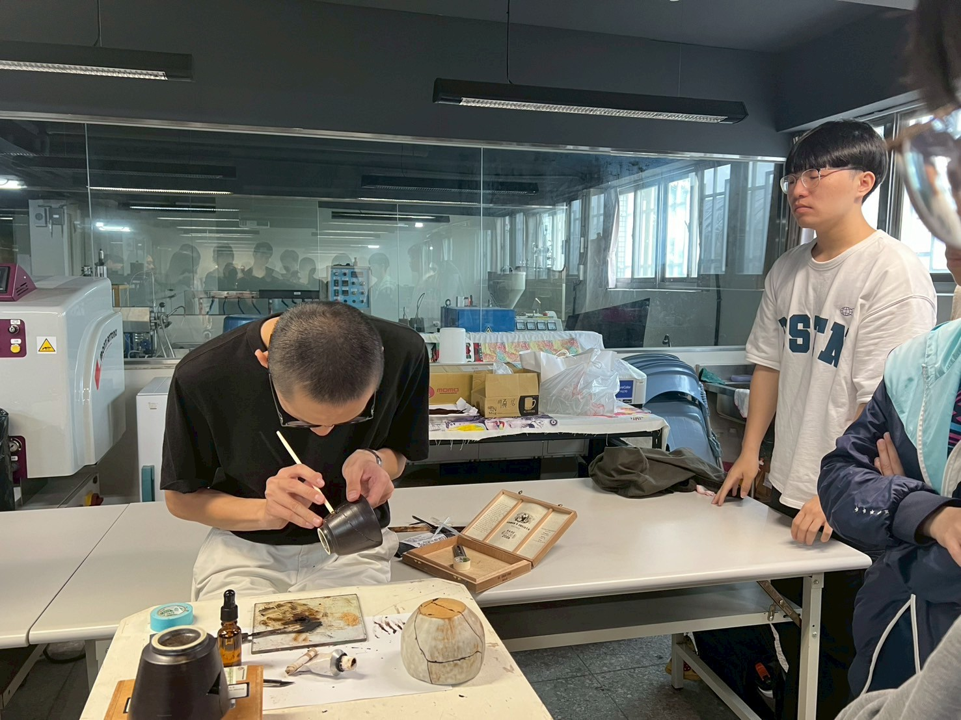  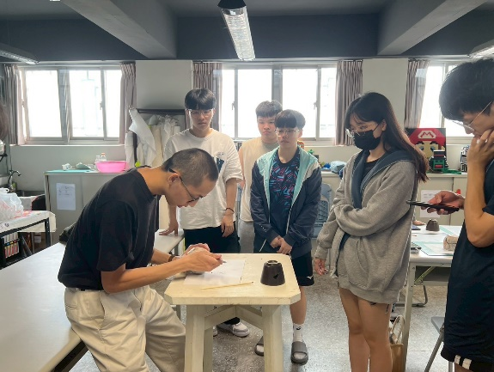 | 描線與上金示範
 | 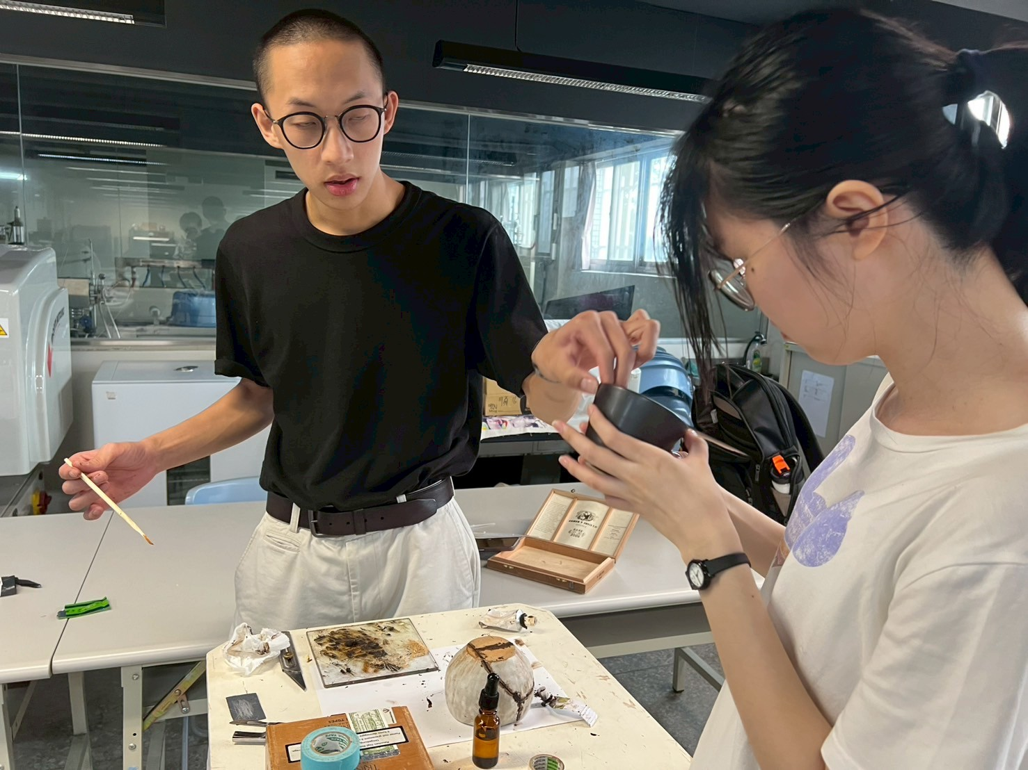  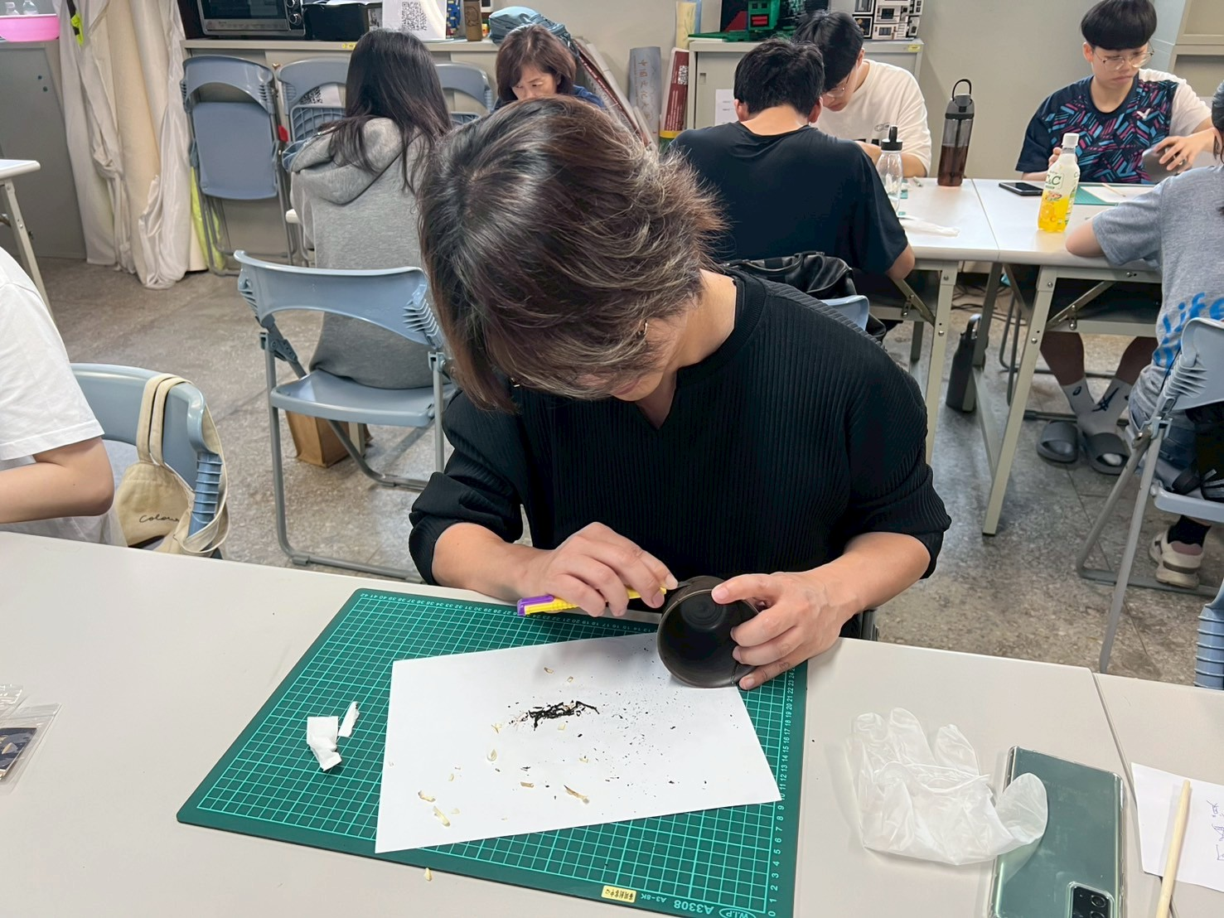 | 學生實作
 | 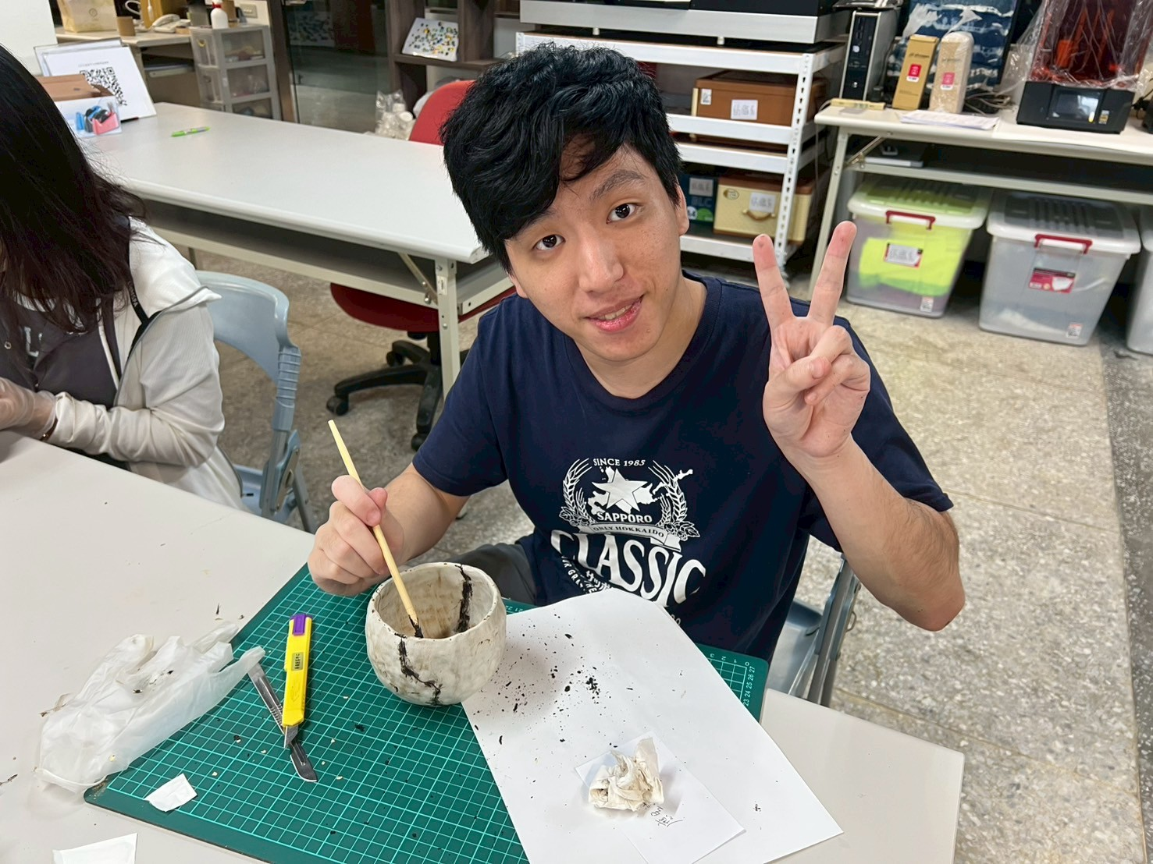  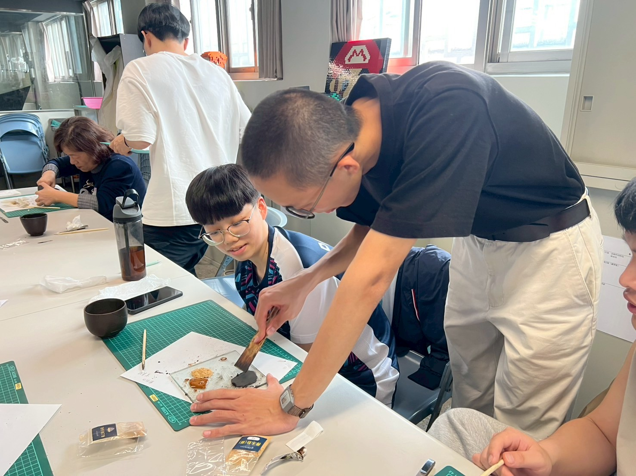 | 學生實作

